全教總『西華極光鑽石316不鏽鋼方筷』優惠活動訂購單
『全教總專屬優惠，請勿外流！』(欲購從速，售完為止)
『全教總專屬優惠，請勿外流！』
訂  購  資  訊 | 會員姓名： |  |  | 會員卡號：
訂  購  資  訊 | 會員學校
訂  購  資  訊 | 收貨人姓名： |  |  |  | 收貨人電話：
訂  購  資  訊 | 收貨人地址：
訂  購  資  訊 | 訂購人E-Mail：
品名 |  | 內容 |  |  |  | 團購價 |  |  | 訂購數量 | 合計
西華極光鑽石316不鏽鋼方筷  市價199元/雙  工會價99元/雙  (1~19雙) |  | 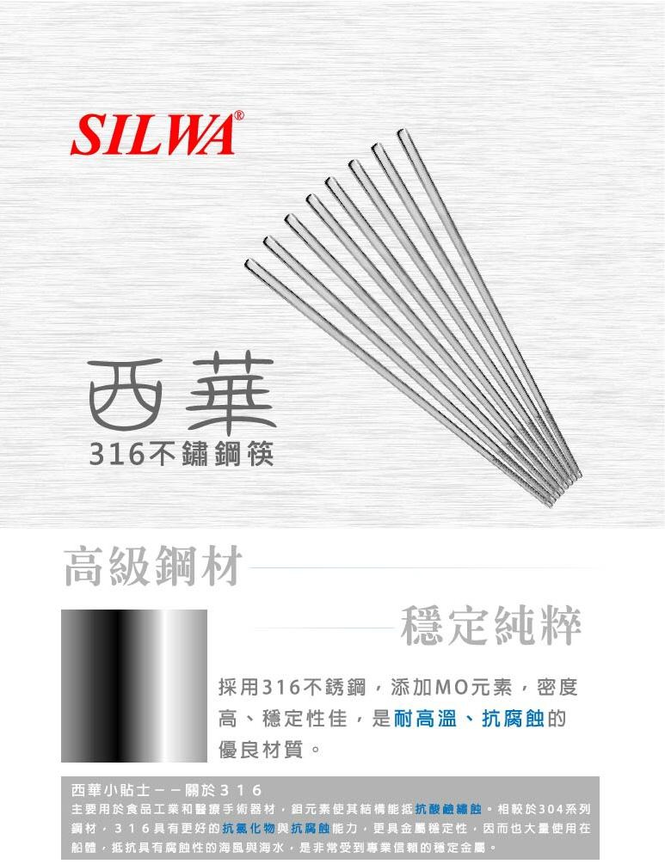 |  |  |  | 99元/雙  (1~19雙)  (免運) |  |  | 雙 | 元
西華極光鑽石316不鏽鋼方筷  市價199元/雙  工會價：  20雙以上(免運)  49元/雙 |  |  |  |  |  | 49元/雙  20雙以上(免運) |  |  | 雙 | 元
訂購金額：( )元
運費說明：本島、離島都免運！
※特惠至2018/01/05止，售完為止！

訂購E-Mail：viviysl@yahoo.com.tw（福利部專用信箱）

※收到訂購單後，會E-mail給訂購會員，確認訂購成功。
※公司在收到工會確認單後，即為您備貨出貨，一般在本公司收到訂單後7個工作日內可出貨。
※收到商品2天內，如有問題，請錄影及拍照回傳給福利部信箱，做後續處理。

